图书馆新书导读183期
- 题名：数字图像处理及应用.第2版  作者：谢凤英  出版社：电子工业出版社  出版年：2016  索书号：TN911.73/74=2  馆藏地：第二借阅室  导读：本书系统而全面地介绍了与数字图像处理相关的基础理论和应用技术，立足基础理论，突出经典算法，并注重总结当前的新发展，同时重视工程应用。全书共分14章，其中第1～8章为理论篇，第9～14章为应用篇。本书理论翔实，内容全面，前后贯穿。书中的基础理论部分适合做本科生教材，而对图像领域内先进理论和算法的总结又适合做研究生教材，后对工程应用系统的综合分析还可以供科学研究及工程开发人员参考。 | 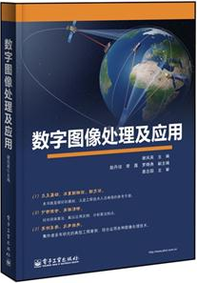

 | - 题名：网络工程设计与安装.第4版  作者：杨威, 王英鉴主编  出版社：电子工业出版社  出版年：2017  索书号：TP393-43/30=4  馆藏地：第二借阅室  导读： 本书简要介绍了网络工程设计的基本理论、方法和技术，重点介绍了网络布线设计与安装、数据中心机房设计与安装、高速局域网设计与安装、局域网路由与配置管理、无线局域网设计与安装、局域网系统虚拟化与配置管理、服务器安装与配置管理、服务器数据备份与恢复配置管理、网络安全与配置管理，以及网络项目管理与运行维护等内容。 | 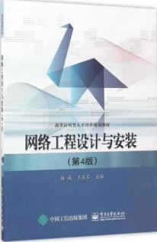
③题名：FPGA自学笔记:设计与验证  作者：袁玉卓, 曾凯锋, 梅雪松编著  出版社：北京航空航天大学出版社  出版年：2017  索书号：TP332.1/46  馆藏地：第二借阅室  导读：本书以Intel CycloneⅣ E系列FPGA 为例,系统介绍了FPGA 的硬件结构、电路设计以及逻辑设计和验证流程。书中以若干个具有工程实用意义的案例为背景,详细介绍了FPGA 数字逻辑设计中常见的功能模块设计思路、FPGA 片上资源的使用方法、开发软件中各种调试工具的使用，包括SignaltapⅡ、In System Sources and Probes Editor、In System Memory Content Editor。 |  | 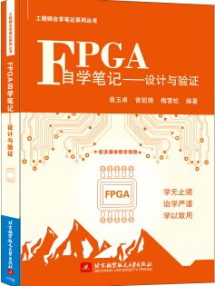

④题名：Altium Designer电路设计20例详解  作者：周润景, 刘波编著  出版社：北京航空航天大学出版社  出版年：2017  索书号：TN410.2/137  馆藏地：第二借阅室  导读：本书以Al t i um公司zui新开发的软件Al t i umDe s i gne r16版本为平台,结合应用实例,按照实际 的设计步骤讲解电子设计的过程,包括设计题目、设计任务、设计方案、 PCB版图、实物照片、元器件 清单、习题、注意事项及程序代码。随书配有电子资料包,以方便读者学习。 本书适合从事PCB设计的工程技术人员阅读,也可作为高等院校相关专业和相关职业培训的教学用书。 | 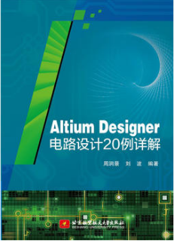

⑤题名：大学计算机应用能力实训教程  作者：崔舒宁贾应智等  出版社：清华大学出版社  出版年：2017  索书号：TP3-43/64  馆藏地：第二借阅室  导读： 本书包含以下5个实训项目，并通过多个实例讲解MFC编程、C#编程和HTML CSS编程。（1）c#窗体程序的开发。这个项目面向那些基本没有程序设计经验和完整学过程序设计课程的学生，通过项目培训具有基本的程序开发能力。（2）MFC 游戏编程。面向学习过c 的学生，通过该项目进一步掌握Windows编程。（3）单片机的应用开发。面向学习过C语言的学生，利用学过的知识，做一些单片机的应用开发。（4）网上订餐系统。这是一个c#开发的Web项目，面向已经学习过c#语言的学生。（5）医院管理系统。这是一个c#开发的Web管理系统，面向医学专业的学生。 | 